|  |
| --- |
| 操作说明-学生篇 |
| **创新实践平台**  **Version 1.0** |

目录

1.登录 3

2.主页及系统菜单介绍 4

2.1 主页 4

2.2 系统菜单 5

3. 项目模块介绍 5

3. 项目模块介绍 5

3.1 新建项目 5

3.2 项目配置 6

3.3 项目概览 7

3.4 项目经费 9

3.5 项目任务 10

3.6 项目变更 11

3.7 项目升级 12

4. 课题模块介绍 13

# 1.登录

网址： my.cqu.edu.cn/srtp

进入网站后, 通过重庆大学统一身份认证的账号密码进入系统(如图1)。

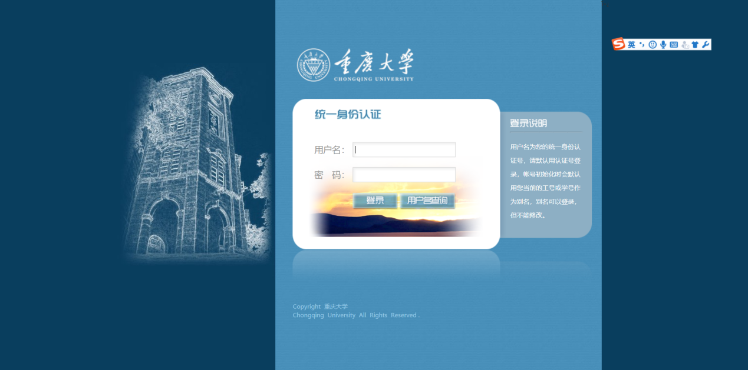

(图1)

登录系统, 进入主页。

# 2.主页及系统菜单介绍

## 2.1 主页

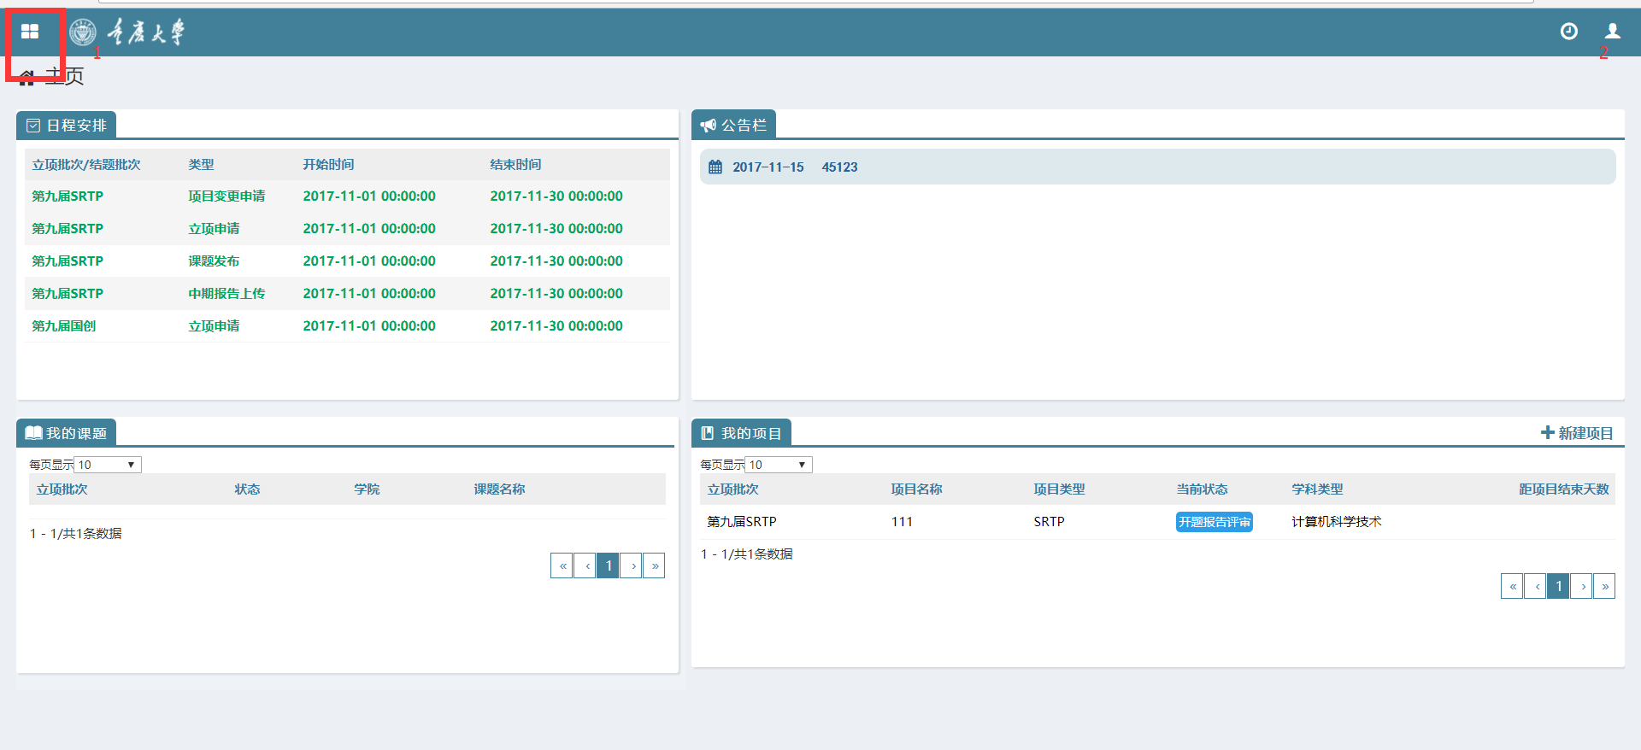

左上角的1处图标: 系统菜单

右上角的2处图标: 注销通道

* 日程安排是管理员设置的各类时间。
* 公告栏是管理员发布的各类公告。
* 左下角和右下角分别是我申请的课题及我参与的项目。

## 2.2 系统菜单

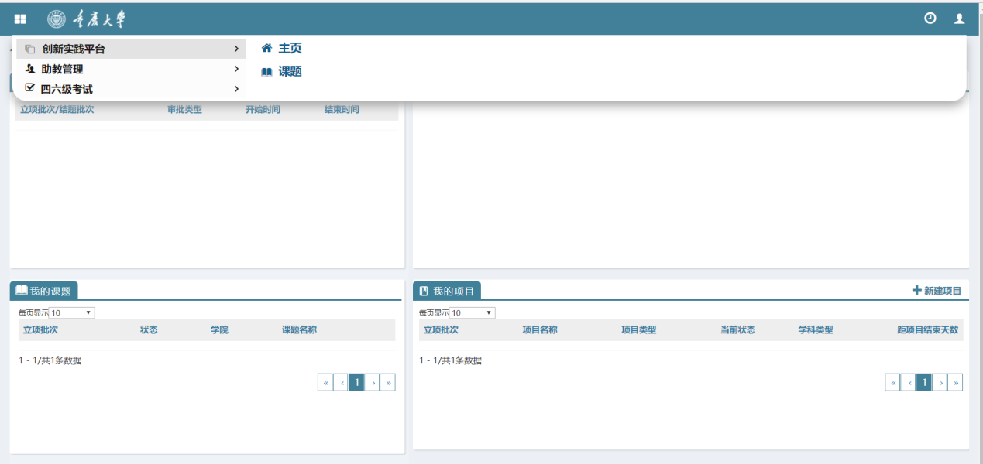

* 菜单最左侧可进入助教和四六级报名系统。
* 菜单右侧的课题可以进入课题页面查看教师发布的各类课题。

# 3. 项目模块介绍

## 3.1 新建项目

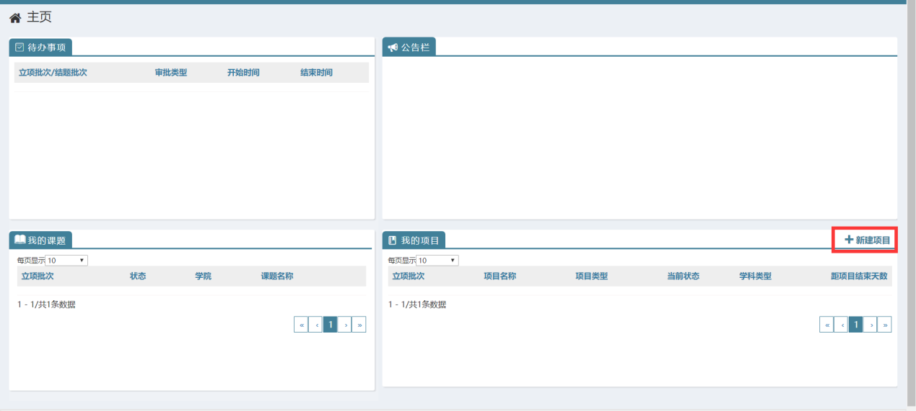

在主页点击新建项目按钮创建自己的项目。

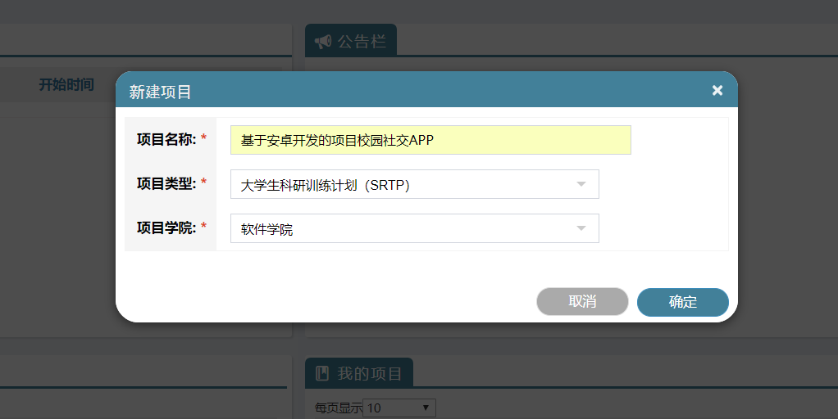

填写好必要的信息后，确认即可创建成功。

## 3.2 项目配置

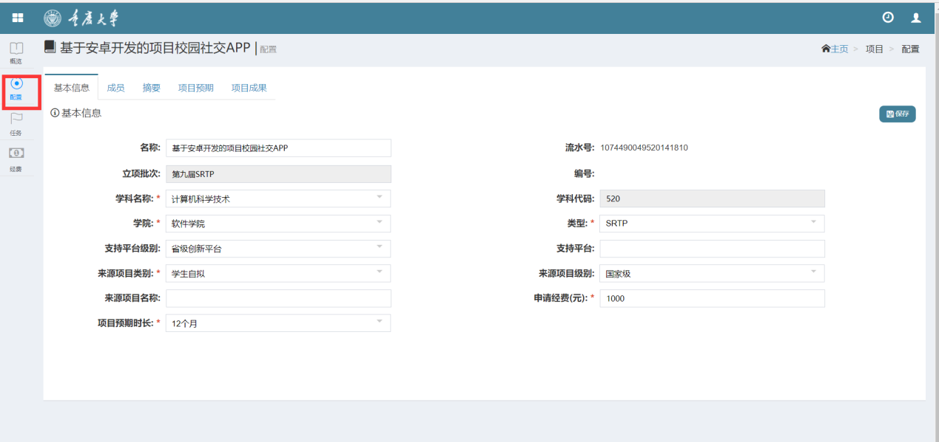

* 新建项目后会自动跳转进入项目配置页面，在这里我们需要填写项目的基础信息、成员信息、摘要、项目预期信息等。信息填写完整后方可进行立项申报。
* 在项目进行中，如有成果，可以在配置模块的项目成果页面进行填写。

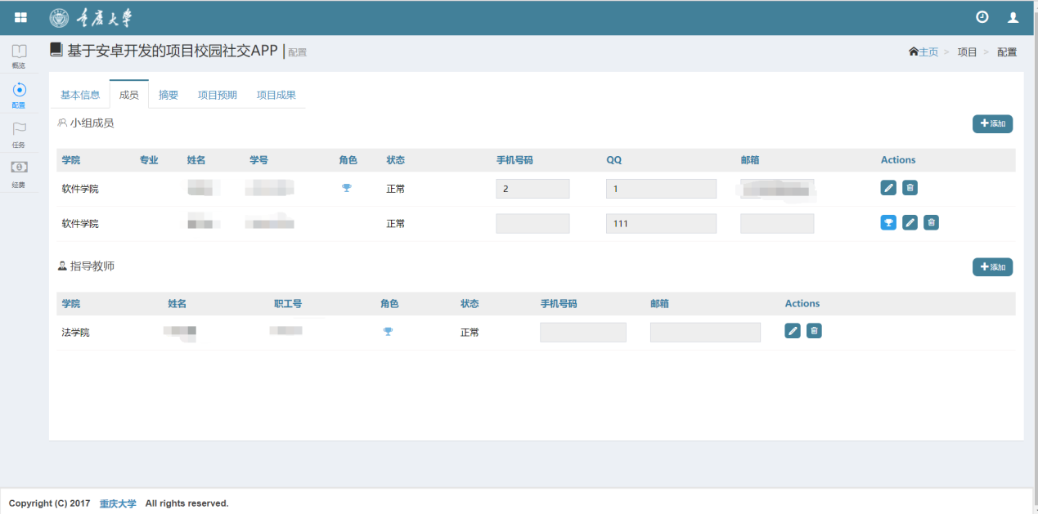

(成员信息)

## 3.3 项目概览

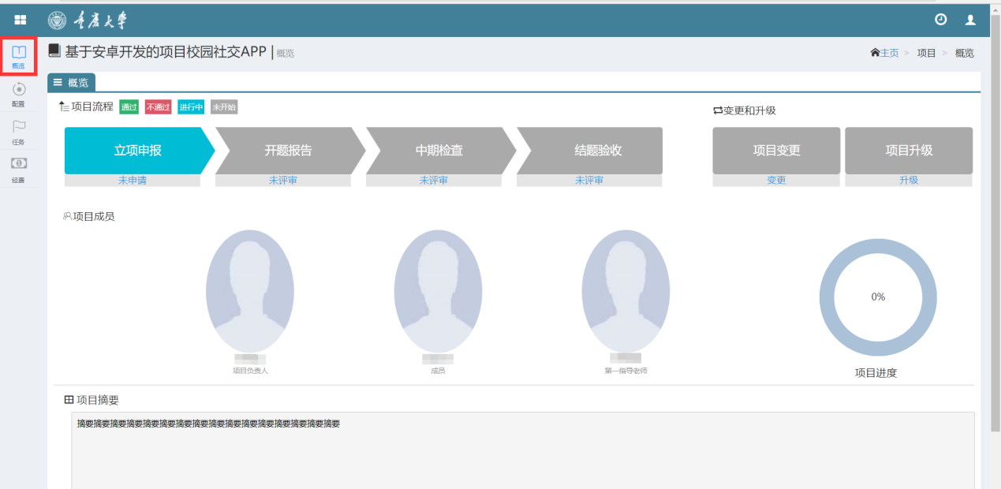

概览页面展示的是项目进度、项目成员、项目摘要等概要信息。同时也是立项申请，上传各阶段报告，申请变更、升级的入口。

点击立项申报即可进入立项页面。

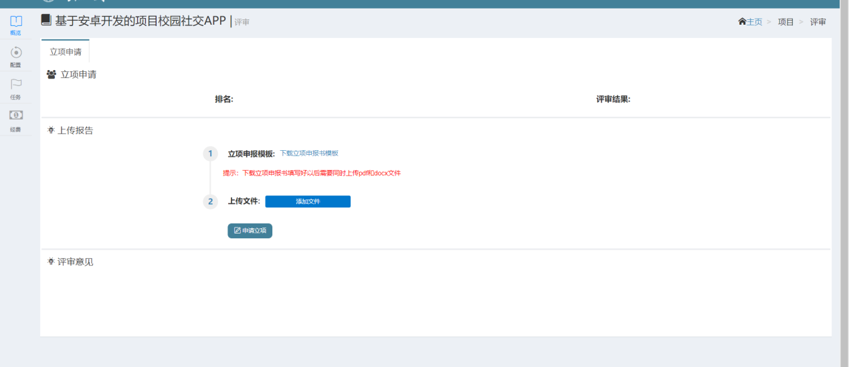

进入立项申请页面后，

1. 首先点击下载立项申报模板
2. 然后按模板内容填写立项申报书
3. 最后在管理员设定的时间范围内，按规定上传申报书，即可申请立项

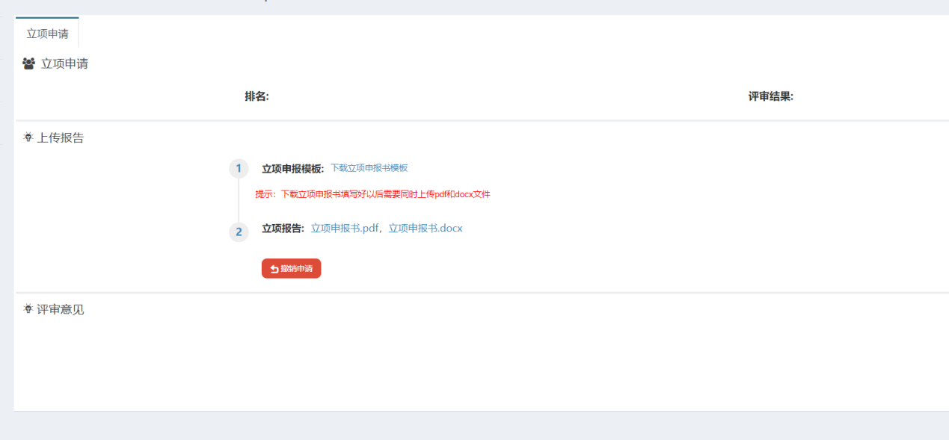

PS：立项申请后，若仍在立项申请的时间范围内且管理员还未审核此项目，用户可以撤销立项申请。

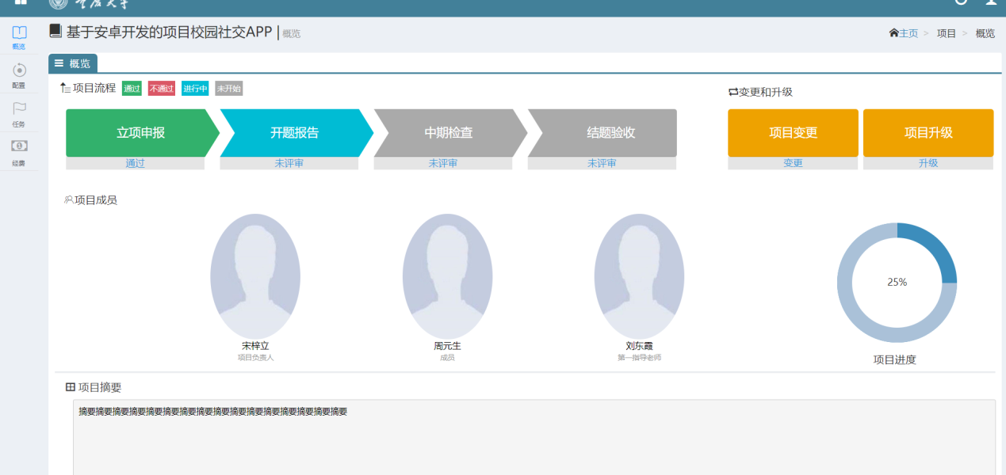

立项通过后，即可点击页面上的开题报告进入开题报告上传页面上传开题报告。

中期检查与结题验收与以上流程类似，不再赘述。

## 3.4 项目经费

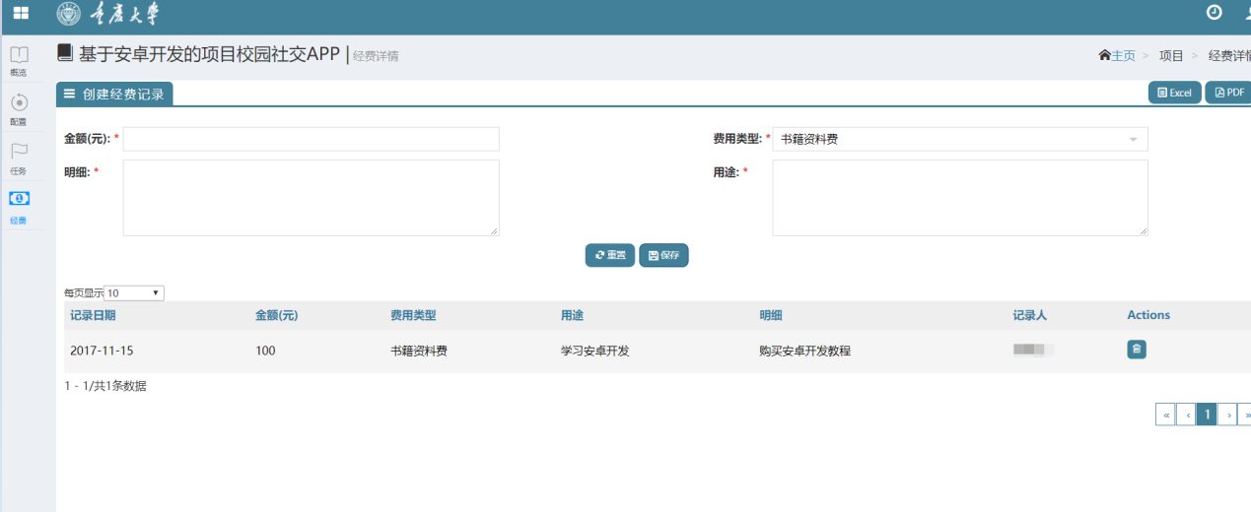

在项目进行中，可将项目经费的使用情况记录在系统中，方便日后报销。

## 3.5 项目任务

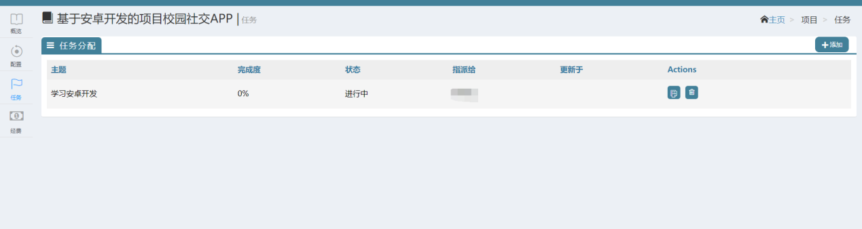

在项目进行中，项目成员、指导教师可以建立相应的任务指派给其余小组成员与教师完成，实现过程管理。

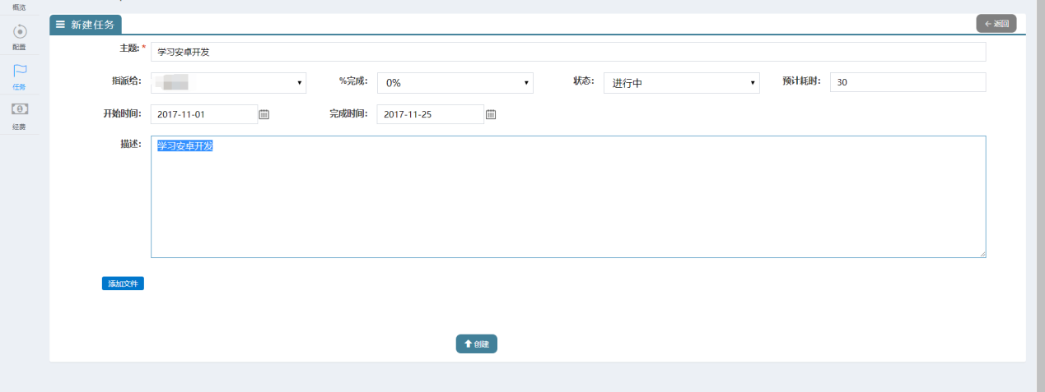

(新建任务)

任务的被分配人在任务分配后可以对任务进行查看、更新与删除。

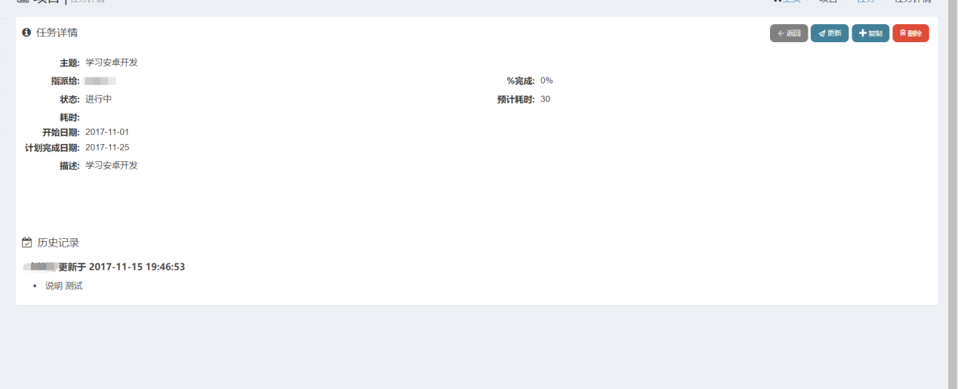

（任务详情）

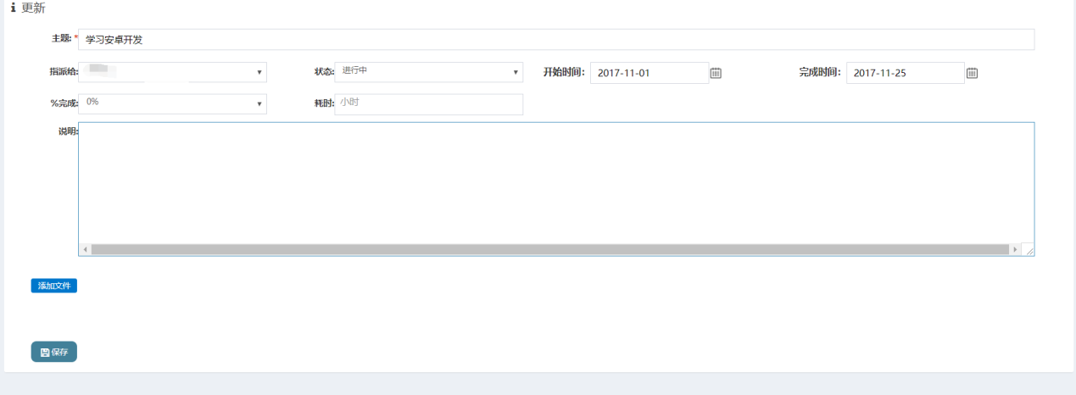

（更新任务）

## 3.6 项目变更

如项目已经立项（未到中期检查）并且当前时间在管理员设定的时间范围内，项目成员可以申请项目变更。

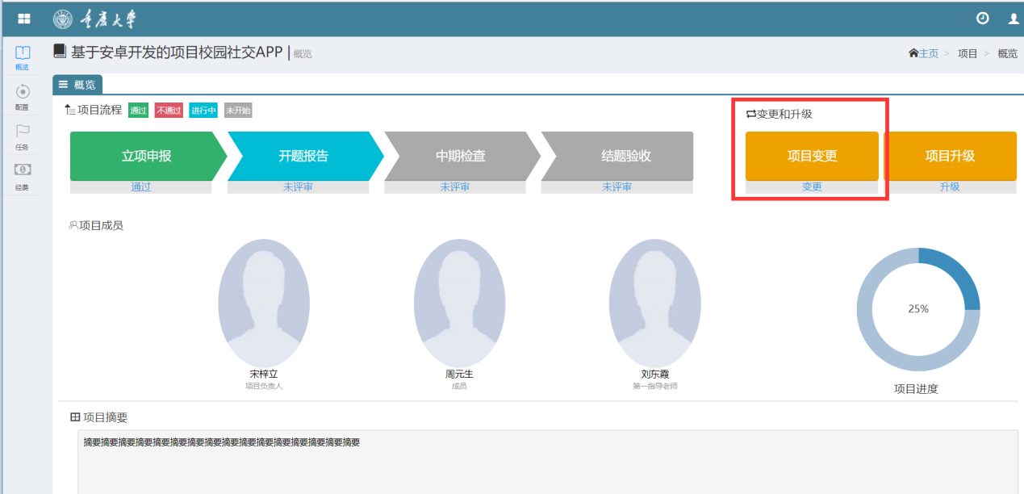

点击项目更变后会跳转进入变更列表页面，该页面可以看到之前申请的变更，还可以选择查看变更详情，撤销变更以及下载变更报告。

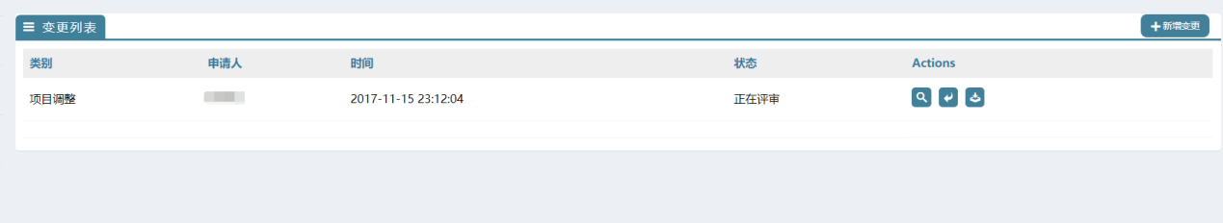

在下拉框中选择新增变更即可进入变更申请页面。

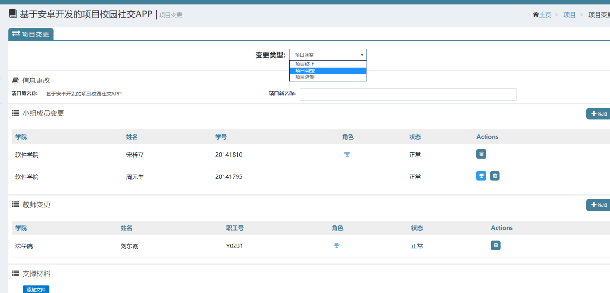

同理，用户可以选择任意一种变更 填写相应的变更信息后进行申请。

## 3.7 项目升级

如项目已经立项并且当前时间在管理员设定的时间范围内，项目成员可以申请升级。

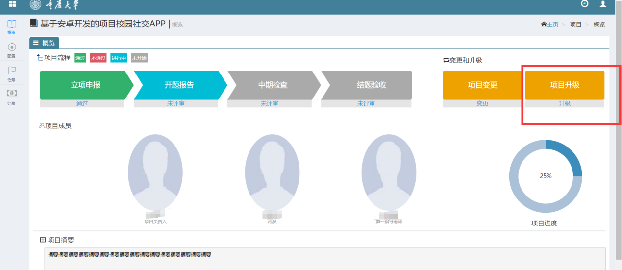

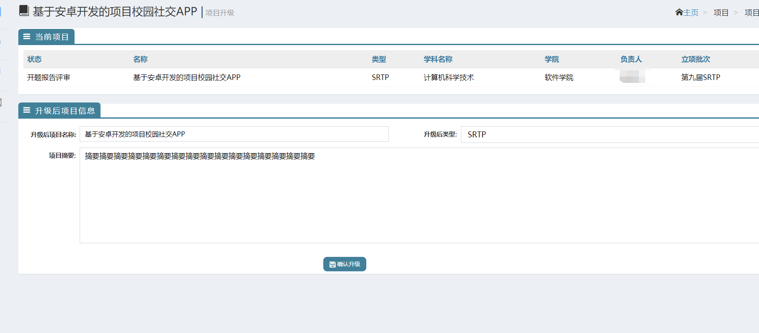

(填写升级信息)

在项目升级页面填写相应的信息后，点击确认升级按钮后系统会创建一个项目信息与原项目基本相同的升级项目，原项目会变成终止状态。

新项目的申请流程同上，不再赘述。

# 4. 课题模块介绍

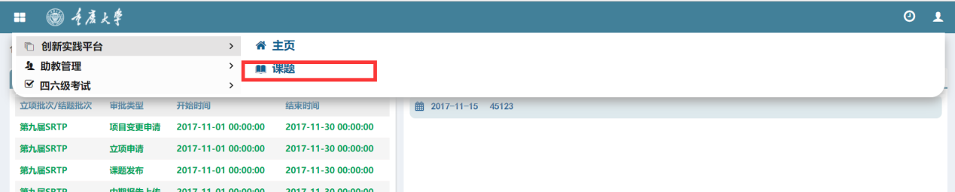

通过系统菜单右侧的课题按钮可以进入课题页面，该页面可以查看教师发布的各类课题。

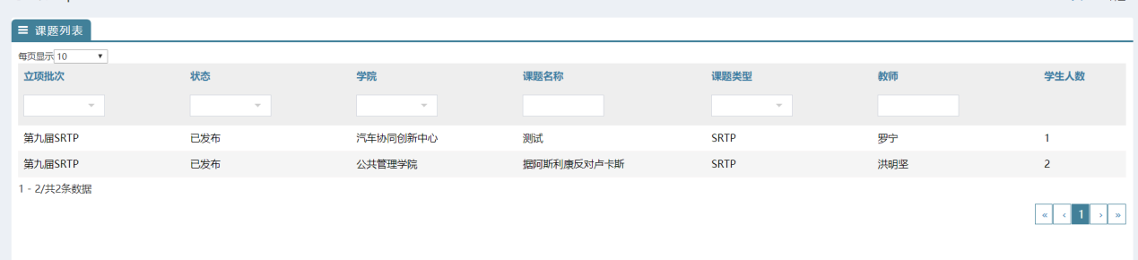

点击课题可以进入课题详情页面。

可以通过课题详情中的教师邮箱联系教师,申请参与该教师的课题。

